Klingeltaster DND/MUR 230 V
Busch-Jaeger

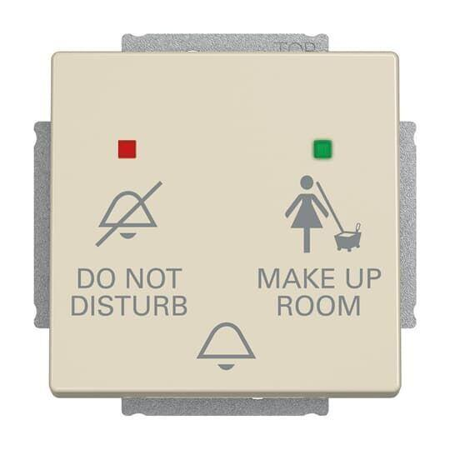Eigenschaften
GTIN:
4011395226346
HAN:
2CKA001751A3168
Ausführung
Einzeltaster
Farbton
weiß
Montageart
Sonstige
Oberfläche
glänzend
Werkstoff
Kunststoff
Breite (mm)
80,00
Höhe (mm)
60,00
Tiefe (mm)
95,00
Aufdruck
Symbol "Klingel"
Bedienungsart
Wippe
Befestigungsart
Krallen-/Schraubbefestigung
RAL-Nummer
1013
Schutzart (IP)
IP20
Zusammenstellung
Basiselement mit zentraler Abdeckplatte
Anzahl der Kontakte als Schließer
1,00
Bemessungsstrom (A)
10,00
min. Tiefe der Gerätedose (mm)
40,00
Nennspannung (V)
250,00
Compatible with Amazon Alexa
false
Compatible with Apple HomeKit
false
Compatible with Google Assistant
false
Contactless type
false
Werkstoffgüte
Thermoplast

